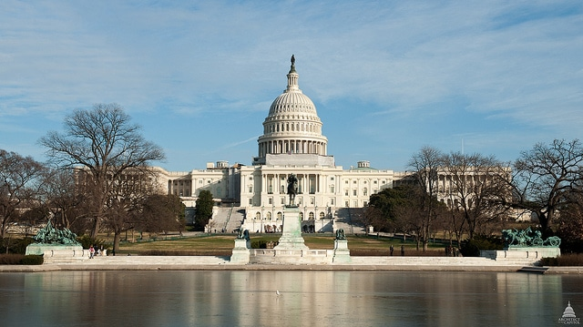 | 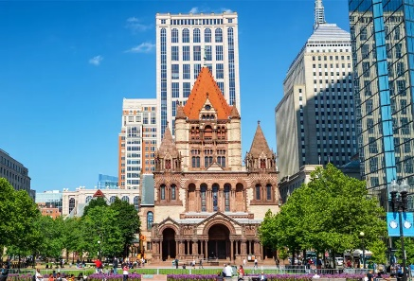
 | 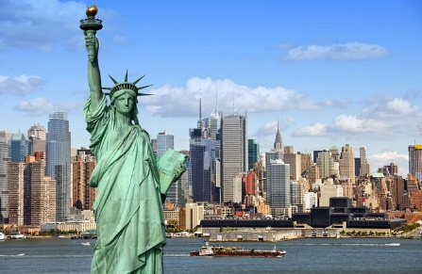
Legado Americano
Washington D.C. – Niagara Falls – Boston – Newport – Nueva York
8 días / 7 noches

ITINERARIO
Ref. LCVABR-LA
Salidas: viernes en servicio regular.
Vigencia: 22 de marzo al 30 de diciembre 2024.

DÍA 1: WASHINGTON DC
Recepción en el aeropuerto DCA y traslado al hotel. Resto del día libre.

DÍA 2: WASHINGTON DC
Desayuno. Recorrido panorámico con breves paradas para fotografías, pasando por la Casa Blanca, El Capitolio, los Monumentos de Washington, Lincoln y Jefferson, Corea y Vietnam Memorial, La Corte Suprema, y el complejo de Museos del Instituto Smithsoniano. Visita al Cementerio de Arlington, la tumba de los Hermanos Kennedy y del Soldado Desconocido. Tarde libre.

DÍA 3: WASHINGTON DC → NIAGARA FALLS
Desayuno. Salida hacia las Cataratas del Niagara, atravesando la pintoresca región de Pennsylvania Dutch. Breves paradas para descanso. Llegada al hotel y resto del día libre. Alojamiento.
Nota. Los pasajeros con documentos necesarios para ingresar a Canadá pasaran por su cuenta a las Cataratas de Niagara de lado canadiense recibiendo previa información del guía de lo que pueden hacer allí.

*** Dependiendo de la temporada realizaremos el paseo del barco Maid of the Mist en este día o al día siguiente.

DÍA 4: NIAGARA FALLS → BOSTON
Desayuno. Visita de Niagara Falls (lado americano): los rápidos del Niagara, el carro aéreo-español que se aprecia desde el Whirlpool State Park, pasaremos por la Hidroeléctrica Robert Moses, continuando hacia el lago Ontario, desde donde se puede observar la silueta de la ciudad de Toronto. Luego regresamos de nuevo hacia las cataratas para verlas más cerca, tanto la americana como la canadiense (La Herradura), abordando el famoso barco Maid of the Mist. Al mediodía aproximadamente, continuamos rumbo a Boston atravesando la bella región de los Finger Lakes, en el Estado de New York y Massachusetts. Breves paradas para descanso. Llegada a la ciudad de Boston. Alojamiento.

DÍA 5: BOSTON
Desayuno. Tour panorámico de Boston, visitando la Universidad de Harvard, la Iglesia Trinity Church, Beacon Hill, el Instituto Tecnológico de Massachussets (M.I.T.), Quincy Market y El Parque Common.

DÍA 6: BOSTON → NEWPORT → NUEVA YORK
Desayuno. Salida hacia el bello Puerto de Newport, pasarán por las hermosas mansiones de los Millonarios del siglo pasado como Los Vanderbilts. Posteriormente salida hacia New York. Llegada al hotel. Alojamiento.

DÍA 7: NUEVA YORK
Desayuno. Recorrido por la avenida de las Américas, el Parque Central, Monumento de Cristóbal Colon, Lincoln Center el edificio Dakota, la Catedral San Juan el Divino, el Barrio Harlem, la 5ta Avenida con sus famosos museos (el Metropolitan y el Guggenheim), la casa donde vivió Jacqueline Kennedy, igual que renombradas casas comerciales como Louis Vuitton, Bergdorf Goodman, Tiffany, Gucci, Cartier, Saks 5th Ave., y además la catedral San Patricio y Rockefeller Center. A continuación, la Biblioteca de Nueva York, el Empire State Building, el Flatiron Building (la plancha), el barrio Chelsea y el Barrio de los existencialistas Greenwich Village, Soho, La Pequeña Italia, el Barrio Chino, Centre Cívico, la Zona Cero (donde se encontraban las Torres Gemelas) y Wall Street. Finalizaremos el tour en el Battery Park; desde donde podrán disfrutar de la vista a la Estatua de la Libertad. Resto del día libre.

DÍA 8: NUEVA YORK
Desayuno. A la hora indicada traslado al aeropuerto (JFK o LGA). El check out del hotel deberá ser antes de las 11:00 hrs.

FIN DE NUESTROS SERVICIOS

PRECIOS POR PERSONA EN DOLARES (USD)

SALIDAS 2024 | Sencilla | Doble  (1 cama) | Twin***  (2 camas) | Triple  (2 camas) | Cuadruple  (2 camas) | Niño:  2 – 16 años
Jun 28 / Jul 12, 19, 26 /  Ago 2,9,16 / Dic 30** | $3,179 USD | $2,109 USD | $2,199 USD | $1,839 USD | $1,659 USD | $1,209 USD
Mar 22 / Abr 19 /  May 31/ Jun 14, 21 | $3,349 USD | $2,199 USD | $2,249 USD | $1,879 USD | $1,679 USD | $1,209 USD
Sep 13 / Oct 04 | $3,489 USD | $2,259 USD | $2,299 USD | $1,909 USD | $1,699 USD | $1,209 USD
May 10 | $3,789 USD | $2,409 USD | $2,459 USD | $2,009 USD | $1,779 USD | $1,209 USD
**Salida del 30 de diciembre es un lunes ***Habitaciones twin bajo petición.

EL PRECIO INCLUYE:
- 7 noches de hospedaje en hoteles de categoría superior.
- 7 desayunos.
- Traslados de llegada y salida
- Transporte en autobús de lujo o minibús, dependiendo del número de participantes.
- Guía acompañante en español durante todo el programa.
- Vistas mencionadas como en el programa, excepto las visitas opcionales.

NO INCLUYE:
- Transportación aérea para llegar a Washington y salir de Nueva York.
- Almuerzo y cena.
- Admisiones a museos, edificios y monumentos que no están especificados con la palabra ‘’incluido’’ al lado
- Servicio de maleteros.
- Propinas para el equipo de porteadores y guías
- Gastos personales como llamadas, wifi, servicio de lavandería, etc.
- visitas opcionales.
- Seguro de asistencia en viajes. Se recomienda adquirir un SEGURO DE ASISTENCIA EN VIAJE de cobertura amplia. Consulte a su asesor experto.

HOTELES PREVISTOS O SIMILARES
CIUDAD | HOTELES CATEGORIA SUPERIOR
Washington DC | Melrose Georgetown
Niagara Falls | Sheraton at the Falls
Boston | Marriott Quincy
Nueva York | The New Yorker

NOTAS:
- Niños: compartiendo habitación con sus padres, con las camas existentes en la habitación.
- La hora de inicio de los paseos puede cambiar.
- Es obligatorio tener visa para los Estados Unidos
- En caso de que los hoteles mencionados no cuenten con disponibilidad o por cuestiones operacionales, se sustituirán por hoteles de categoría similar.
- El barco Maid of the Mist opera entre mayo y octubre, en el resto de los meses, este paseo se reemplazará por la cueva de los Vientos en la Isla de la Cabra (lado americano).
- Suplemento adicional de $35 USD por pasajero por traslado para traslados nocturnos con vuelos llegando o saliendo entre las 21:00 horas y 06:00 horas. Si los pasajeros llegan o salen de aeropuertos diferentes a los mencionados en el programa, agregar 40 USD por persona.
- Todas las visitas pueden cambiar (días de operación, incluidos, pick up, horarios), esto por cuestiones meteorológicas, operacionales, epidemiológicas, etc. Caso que alguna visita no esté disponible en el momento del viaje, estaremos ofreciendo opciones.
- Todos los traslados y visitas son en servicio compartido (regular).
- Los hoteles podrán cobrar localmente impuesto hotelero (facility/resort fee), pago directamente en el hotel, no incluido en el precio.

EQUIPAJE: Para traslados y circuito se permite por persona una maleta y un maletín o bolso de mano (el cual es responsabilidad del pasajero). No se permite equipaje adicional, debido a que las unidades cuentan con poco espacio para almacenar el equipaje durante los traslados y recorrido. Por favor tomar esto en cuenta para evitar inconvenientes. "Carry on", o "maleta ejecutiva" NO cuenta como maletín de mano, será contado como maleta regular.

GASTOS DE CANCELACION:
La cancelación tendrá que ser solicitada por escrito vía correo electrónico. Una vez recibida se dará contestación en un lapso no mayor a 48 horas. Cualquier boleto aéreo, de tren, barco o ferry una vez emitido es NO REEMBOLSABLE.
35 días o más antes de la salida: No se aplican penalidades
34 – 0 días antes de la salida: 100% de gastos
***En caso de NO show, también se aplica 100% penalidad

LEGAL:
1. Precios por persona en dólares americanos pagaderos al tipo de cambio del día de la operación, sujetos a cambio, disponibilidad y confirmación de las tarifas en convenio cotizadas. Aplican restricciones. No aplica temporada alta, semana santa, verano, puentes, feriados, navidad y fin de año

2. Itinerario valido para las salidas programadas.

3. Precio aplica viajando dos o más pasajeros juntos.

4. Los costos presentados en este itinerario aplican únicamente para pago con depósito o transferencia.

5. Es obligación del pasajero tener toda su documentación de viaje en regla, pasaporte, visas, prueba PCR, vacunas y demás requisitos que pudieran exigir las autoridades migratorias y sanitarias de cada país.

6. Para pasajeros con pasaporte mexicano es requisito tener pasaporte con una vigencia mínima de 6 meses posteriores a la fecha de regreso.

7. Itinerario meramente referencial, puede sufrir cambios o variaciones dependiendo de la disponibilidad de servicios y tarifas en convenio solicitadas al momento de la reserva, de acuerdo con cuestiones climatológicas, epidemiológicas, religiosas o conflictos internos dentro del destino que se encuentren ajenos a la empresa.

